PHASEO | 17 décembre  2024
 |  | Installation PHASEO Mobile





Sommaire

Installation 3
Mise à jour 3
Architecture 5
Module tournée : Classement des photos 5
Requête de contrôle 6

Installation
- Téléchargement du déploiement APK avec le lien suivant :
  - http://www.jbasoft-phaseo.com/Android/PHASEO_Inter2.apk
  - https://apk.jba-soft.fr/APK/PHASEO_inter2.apk
- Brancher le terminal Android en USB sur le PC (en mode transfert de fichiers)
- Copier le programme d’installation .APK dans le répertoire » Download »
- Débrancher le câble USB
- Cliquer que l’icône PHASEO_Tournee2.apk pour lancer l’installation.
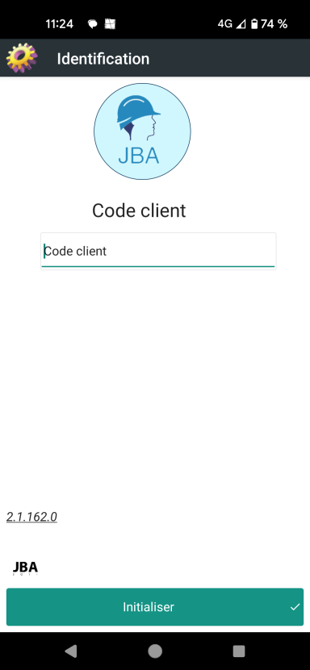 | 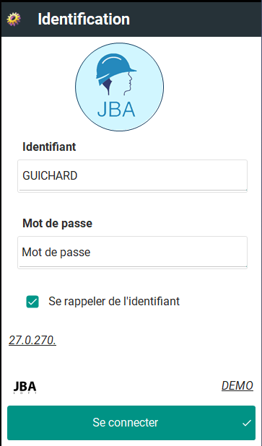 | 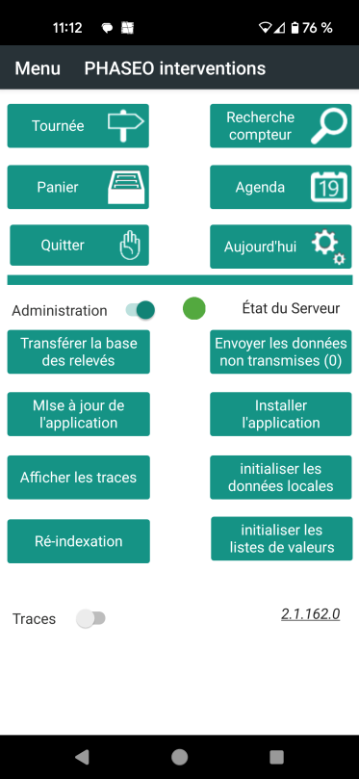
Au premier lancement saisir le code client donné par le support JBA-Soft | Vérifier la version annoncée | Faire l’initialisation de la base de données mobile et mettre à jour les listes

Mise à jour
Mise à jour sans modification de la base de données mobile
Etape 1 :
Cliquer sur l’option administration pour faire apparaitre les boutons de mise à jour.

Cliquer sur Mise à jour de l’application »

Suivre le déroulement de téléchargement de la nouvelle installation « PHASEO_Inter2.APK »
et de mise à jour.
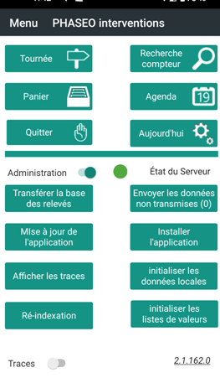
Si la structure (analyse) de la base de données mobile a changée.
La mise à jour complète concerne l’application et la base de données locale.
Si la structure de la base de données mobile a changée, il faudra la supprimer.

Etape 2 :
Suppression de la base de données locale
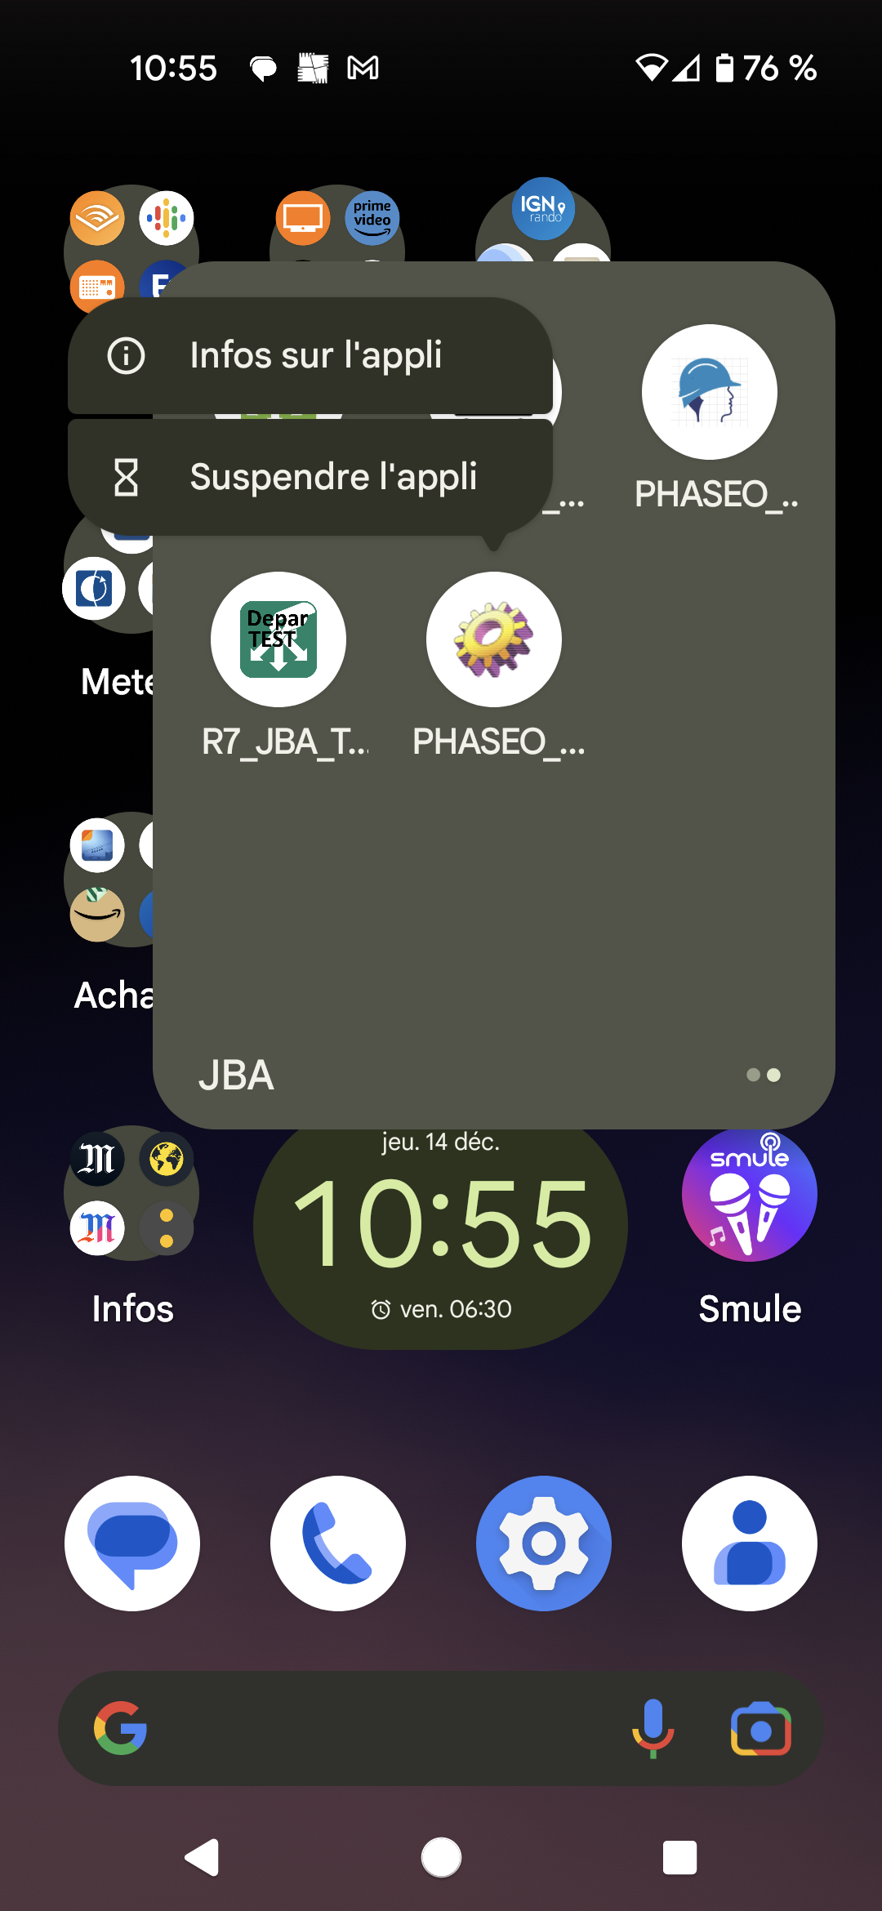 | 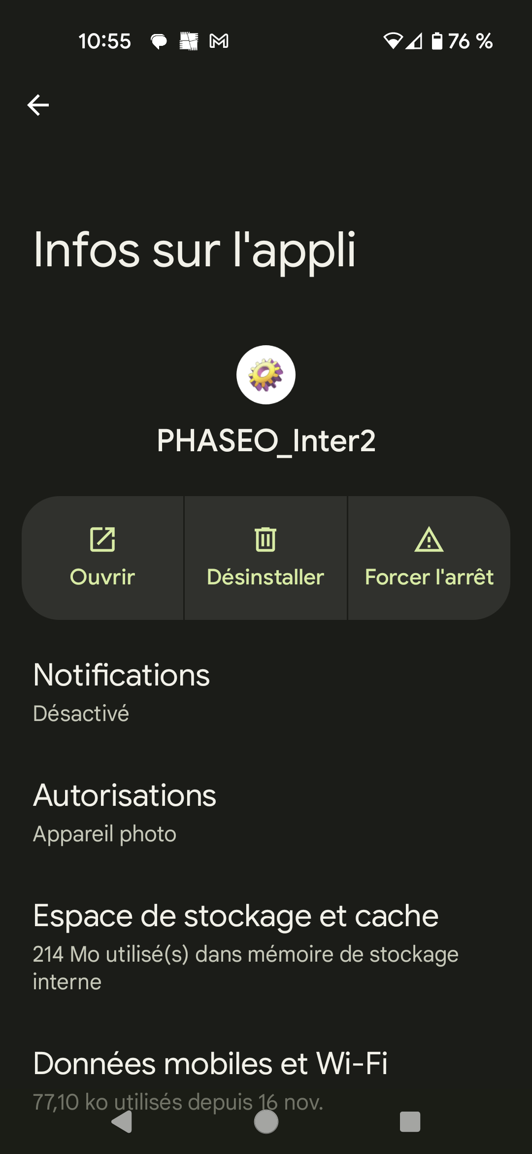 | 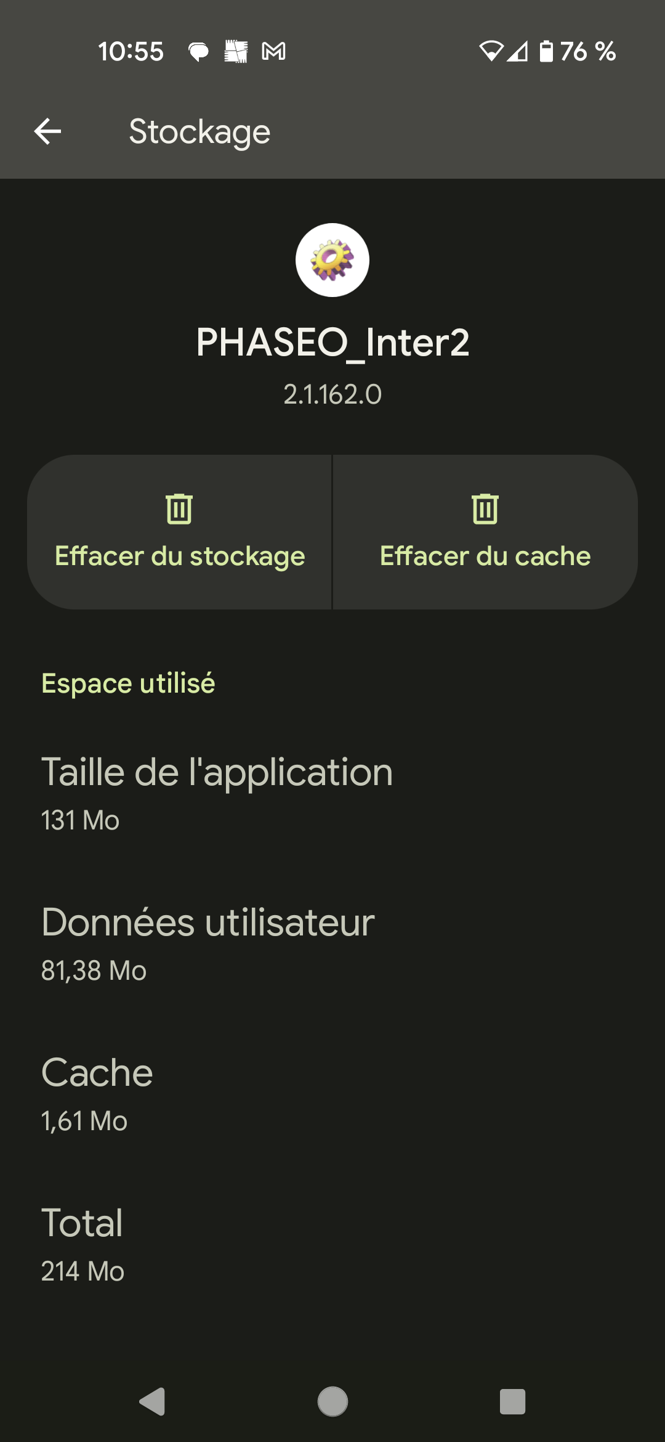
Rester appuyé sur l’icône de lancement et cliquer sur « Infos sur l’appli » | Clique sur l’option  « Espace de stockage » | Cliquer sur  « Effacer du stockage »

Etape 3 :
Relance de l’application et initialisation de la base de données
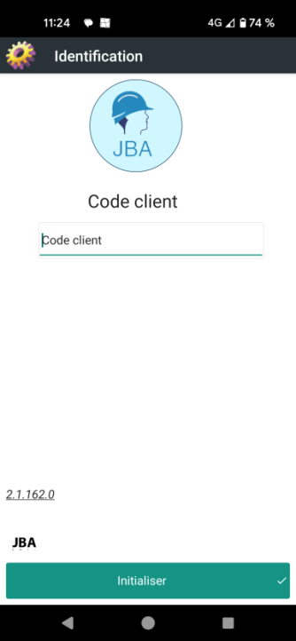 |  | 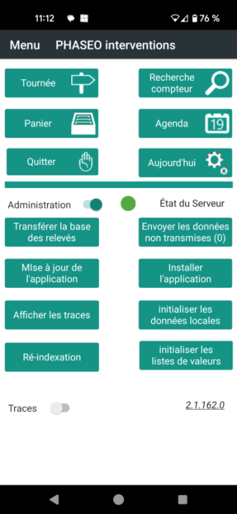
Au premier lancement saisir le code client donné par le support JBA-Soft | Vérifier la version annoncée | Faire l’initialisation de la base de données mobile et mettre à jour les listes

Architecture

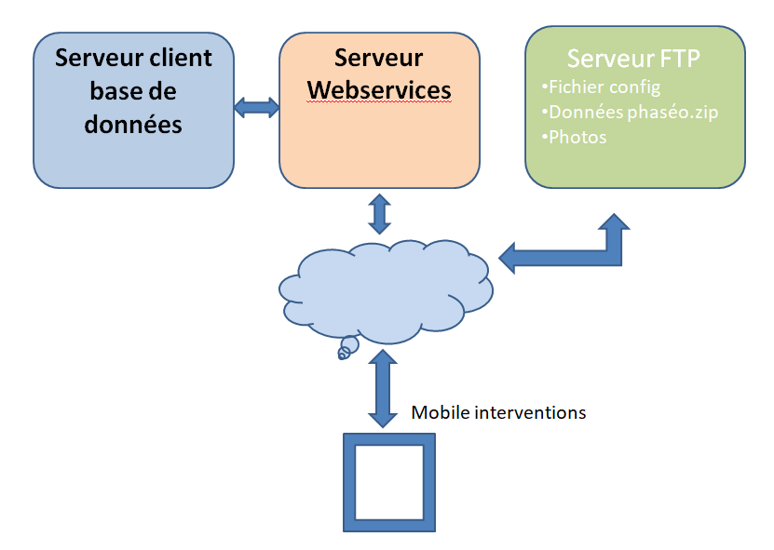
Serveur FTP
- Fichier de config (première connexion, avec le code client (idem répertoire), on va chercher la config avec le webservice). Fichier de config client : contient le code client et l’URL Webservices pour communiquer avec la base de données du client.
- Archive base de données mobile (PDC, compteurs, relèves, listes de valeurs, agents, communes, voies)
- photos envoyées par les terminaux interventions

Module tournée : Classement des photos
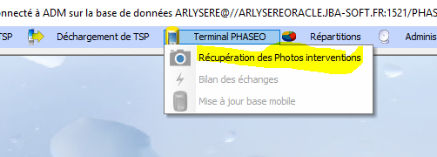

Requête de contrôle
